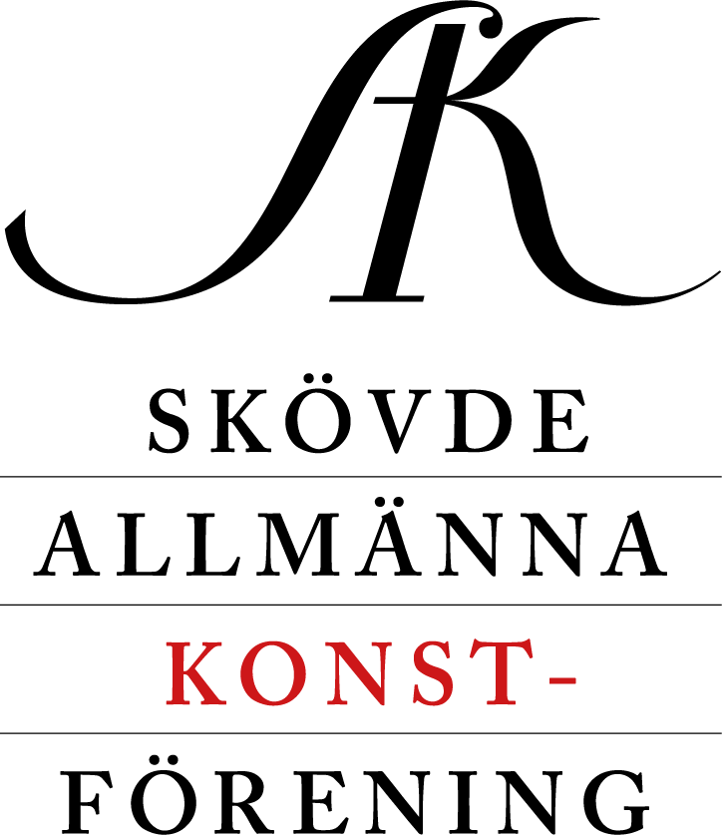

VERKSAMHETSBERÄTTELSE FÖR ÅR 2017
Styrelsen har under året haft följande sammansättning:
Jan Gustafson (ordförande) 0500-412276, 0702-476925, janobritt@telia.com
Nicolas Krizan (vice ordförande) 0500-435672, 0709-328305, nicolaskrizan@gmail.com
Ann Wiking (sekreterare) 0500-410391, 0708-588955, annwiking@gmail.com
Christer Junkergård (kassör) 070-667 73 10, christer.junkergard@telia.com
Maud Bjerklinger (medlemsansvarig) 0723-150171, maudbjerklinger@gmail.com
Britt-Ma­rie Alexandersson 0733-660527, brittmariealex@gmail.com
Ulla Andersson 0708-993602, ullabm.andersson@telia.com
Anders Dolfe (ersättare) 0500-419445, 0732-040304, dolfe1949@gmail.com
Kerstin Lorentz (ersättare) 0704-42 20 44, kerstin.lorentz@tele2.se
Thomas Oldrell (adjungerad); Gunnar Sandsten och Lennart Magnusson (revisorer); Margareta Lorentzson (revisorssuppleant); Bengt Skoglund och Stig Seipel (valberedning)
Under året har föreningen haft 11 sammanträden. Föreningen är ansluten till Sveriges Konst-föreningar. Årsmötet hölls torsdag 23 mars i Konstmuseet. En värvningskampanj har bedrivits. Vid årsskiftet hade föreningen 671 medlemskap, en liten ökning från förra året.
Följande resor har genomförts: 1–2 apr: Småland – Vandalorum, Bruno Mathsson Center, Huseby Slott, Ikea museum. 22 apr: Konstrundan i Majorna, Göteborg. 4–8 maj: Helsingfors – Villa Gyllenberg, Kiasma, Amos Anderssons konstmuseum, Helsingfors konstmuseum. 25–26 aug: Värmland – Sandgrund, Oscar Magnussons galleri, Sliperiet i Borgvik, Rackstadmuseet, Mårbacka, Alma Löv museum. 16 sep: Nääs, Skallsjö, Vara, Bjertorp. 21 okt: Skara – Jula Hotell, domkyrkan, Stifts- och landsbiblioteket. 11–12 nov: Uppsala – Lasse Åbergs museum, domkyrkan, Museum Gustavianum, Gamla Uppsala museum, Bror Hjorths Hus.
Föreningen arrangerade utställningen »Still life« med Eva Ström Svensson i Konstmuseet. Vid ett tillfälle berättade konstkritiker Bo Borg om konstnären. Med stöd av sponsorer skänkte föreningen ett verk till Konstmuseet. I samarrangemang med Skövde Filmstudio och NBV gästade Per Åhlin biograf Odeon och samtalade med Elisabeth Lysander. Konstenheten har visat tre filmer på Odeon efter dialog med konstföreningen: »Peggy Guggenheim – Art addict«, »Resan till Melonia« samt »Jag, Claude Monet«.
Under året har konstnärsbesök gjorts hos Ann Lönn, Kinnekulle och Barbro Christoffersson, Hjo. En illustratörskväll med Christina Jonsson och Nicolas Krizan arrangerades i Hermodhuset.
Två kvällsresor har genomförts; Kollängens Tingshus samt konstgården Redberga.
Ett besök på Bovieran och ett hos Rapp Fastigheter stod också på programmet. I samarbete med NBV Väst genomfördes en extra aktivitetet utanför programmet, utställningen »Hemåt!? – skaraborgska serieskapare« på Galleri Lucifer och Galleri Lilla Huset.
228 personer besökte utställningen av medlemsvinsterna på Galleri Lucifer 13–14 januari 2018. 37 verk lottades ut. Utlottningen på Odeon lockade ett 130-tal deltagare och den efterföljande årsfesten på hotell Scandic Billingen 83 deltagare. Följande medlemmar hade lyckan att vinna i medlemslotteriet; 285 Helena Bucht, 884 Joakim Wendt, 906 Ingvar Carlsson, 762 Sonja Carlsson, 148 Elisabet Eriksson, 570 Leif Koorp, 447 Ninnie Eriksson, 528 Vega Gustavsson, 780 Britt Nilsson, 903 Kjell Kaminsky, 276 Stig Seipel, 736 Börje Weiler, 606 Birgit Leffler, 482 Christina Boström, 394 Charlott Winqvist, 746 Christina Larsson, 250 Britt Hilberth, 873 Håkan Fröjd, 793 Anita Landin, 555 Karin Hedberg, 577 Elisabeth Johansson, 559 Inger Lindgren, 2 Inga Carlsson, 356 Ulla Axén, 330 Weimar Wising, 313 Agneta Grydbeck, 675 Marianne Andersson, 696 Margareta Larsson, 320 Rolf Kaméus, 701 Anita Danielsson, 169 Ola Fernholt, 140 Marcus Dahl, 439 Inger Sandsten, 102 Ingrid och Rune Fridell, 33 Anders Tollbo, 720 Bertil Uvesten, 548 Karin Franssohn.
Vinnare av grafiska blad för medlemsvärvning blev Christer Junkergård, Hugo Kreij och Lena Lennström. Cecilie Lund, Monica Gynnerstedt, Kerstin Helgesson och Anne-Louise Petterson vann konstböcker för medlemsvärvning. De nya medlemmarna Birgit Tibell och Maja-Stina Fällström vann grafiska blad.
Föreningen riktar ett tack till Rune Lindström som åter ställt Galleri Lucifer till förfogande för medlemsutställningen. Vi tackar även de konstnärer som välkomnat oss, NBV Väst som vi samarbetat med samt Christer Rapp och Rapp Fastigheter som visat oss sin konst – samt slutligen alla medlemmar för förtroendet under året.
Styrelsen

